# Параметризованные классы и обобщение

*Параметризованный класс* (или шаблон «template») – класс на основе которого можно строить другие классы. В С# вместо термина параметризованный класс используется понятие обобщение или «generics»

*Обобщение* – это универсальный шаблон, позволяющий использовать параметры обобщённого типа (универсального).

Применение обобщения:

1. **Обобщенный тип** включает в себя операцию которые не относятся к конкретному типу данных

Если тип **1Т**

Если типов несколько **Т1, Т2….ТN**

Общий вид:

*модификатор class ИмяКласса<T1,T2, …>*

*{*

*// использование переменных и параметров обобщенных типов T1,T2,…*

*}*

Создание объектов обобщённого типа требует указание конкретного типа данных.

Общий вид:

*ИмяКласса <тип> имяОбъекта = new ИмяКласса <тип>*

Пример: List<string> = new List<string>();

1. **Обобщенный метод** объявляется с использованием параметров типа

Общий вид:

*модификатор типВозврата ИмяМетода<T1,T2, …>(список параметров )*

*{*

*// использование переменных и параметров обобщенных типов T1,T2,…*

*}*

Вызов обобщённого метода: ИмяМетода <тип> (значения параметров)

Пример метода:

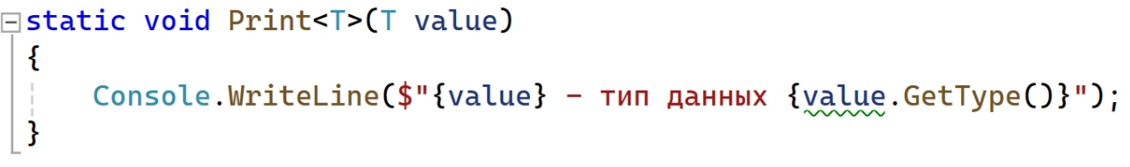

Пример реализации:

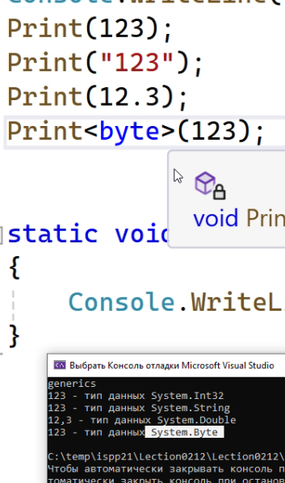



Пример метода для того, чтоб менять значения переменных местами:

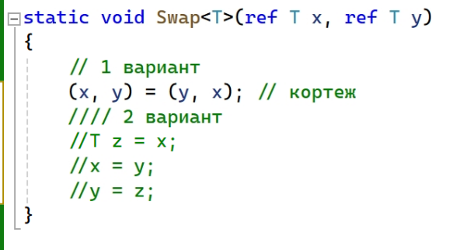

Пример реализации:

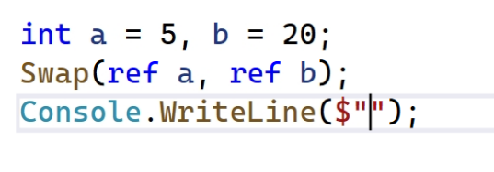

В консоли выведет a=20, b=5

## Ограничение параметров типа

Ограничение сообщает компилятору о характеристиках, которые должен иметь аргумент типа.

* Без ограничения можно передать параметр любого типа.
* Ограничение может быть одно и более

Общий вид:

*…where T: ограничение1, ограничение2…*

{

В качестве ограничения можно использовать:

1. **Интерфейсы** т.е. тип должен реализовывать интерфейсы,
2. **Родительский класс** т.е. класс должен быть наследником указанного класса,
3. **new()** т.е. у типа должен быть конструктор по умолчанию,
4. **class** т.е. тип должен быть ссылочным,
5. **struct** т.е. тип должен быть типом значения (или значимым).

Пример:

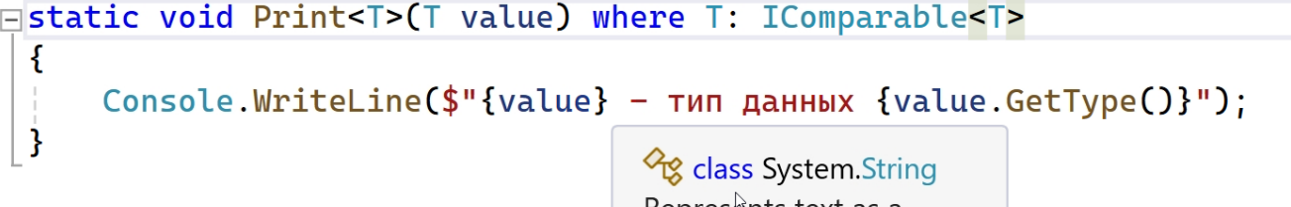

Пример поиск минимального элемента:

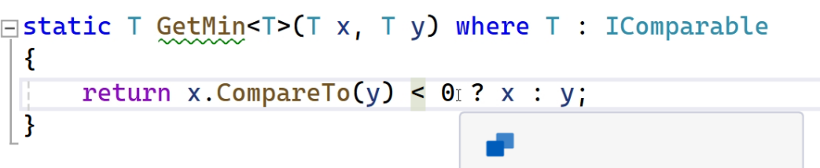

Пример реализации:

